あいさつ

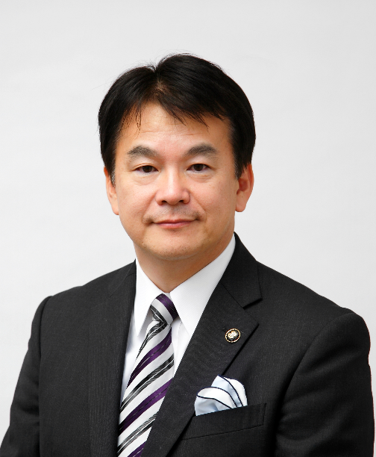
さいたま市では障害のある人もない人も誰もが権利の主体として安心して地域で暮らしていける社会の実現を目指し、多くの市民の皆様のご尽力をいただきながら、平成２３年３月に「さいたま市誰もが共に暮らすための障害者の権利の擁護等に関する条例（ノーマライゼーション条例）」を制定しました。
条例の施行を契機として、これまで障害者に対する虐待防止や差別解消に関する取組をはじめとするさまざまな障害者施策の一層の推進に取り組んでまいりましたが、少子高齢化の進展、地域コミュニティの希薄化など社会情勢が変化する中で、障害者を取り巻く環境は大きく変わり続けています。
国内外に目を転じますと、この間、障害者虐待防止法や障害者総合支援法の施行、障害者差別解消法の成立など、障害者施策に関する法整備が一段と進み、平成26年１月には我が国においても障害者の尊厳の尊重と権利の実現のための措置等について定めた国連の障害者権利条約を批准しております。今後は国・地方を問わず、官民を挙げて条約の趣旨に沿った障害者施策の推進を図ることが求められています。
こうした時代の変化や課題に対応するため、このたび「さいたま市障害者総合支援計画2015～2017」を策定いたしました。この計画は本市の障害者施策の方向性や取り組むべき事項を定めたもので、今後、障害のある方、家族、障害者団体、事業所、そして市民の皆様のご協力をいただきながら、この計画に掲げた４つの基本目標の達成に向けて各施策に全力で取り組んでいく所存です。
むすびに、この計画の策定にあたって、精力的に検討をいただきましたさいたま市障害者政策委員会委員の皆様、さいたま市誰もが共に暮らすための市民会議委員の皆様をはじめ、多くの市民の皆さまに心からお礼を申し上げるとともに、たくさんの思いや期待が込められた計画の実施について引き続きご協力を賜りますようお願いいたします。
平成２７年３月

目 次

第1章 総 論 1
１．計画の概要 3
２．前期計画の進捗状況 10
３．障害者（児）をめぐる状況 24
４．障害者福祉をめぐる動向と課題 41
５．計画の基本的枠組 43
第２章 各 論 53
基本目標１ 障害者の権利の擁護の推進 55
基本目標２ 質の高い地域生活の実現 62
基本目標３ 自立と社会参加の仕組みづくり 80
基本目標４ 障害者の危機対策 91
第３章 第４期障害福祉計画 97
１．数値目標 99
２．訪問系サービスの見込量と確保方策 103
３．日中活動系サービスの見込量と確保方策 105
４．居住系サービスの見込量と確保方策 108
５．相談支援サービスの見込量と確保方策 109
６．地域生活支援事業の見込量と確保方策 110
資 料 編 115
１．さいたま市誰もが共に暮らすための障害者の権利の擁護等に関する条例 117
２．さいたま市障害者政策委員会条例 131
３．さいたま市障害者政策委員会委員 134
４．計画策定経過 135
５．用語解説 136

